Szpital Psychiatryczny im. Tylera Durdena
742 Evergreen Terrace, New York, NY 10001
Oddział Egzystencjalny — Piętro B2 (Poziom Głęboki)

HISTORIA CHOROBY — KARTA PRZYJĘCIA I HOSPITALIZACJI
Nr: NY-2026-00000 | Data przyjęcia: 30.04.2026 | Lekarz prowadzący: Dr. T. Durden, MD, PhD, FIGHT
────────────────────────────────────────────────────────────────────────

I. DANE PACJENTA
Imię i nazwisko: [brak danych]
Wiek: [brak danych]
Adres: [brak danych]
Zawód: [brak danych]
Stan cywilny: [brak danych]
Nr ubezpieczenia: [brak danych]

DOKUMENTACJA FOTOGRAFICZNA — PRZYJĘCIE
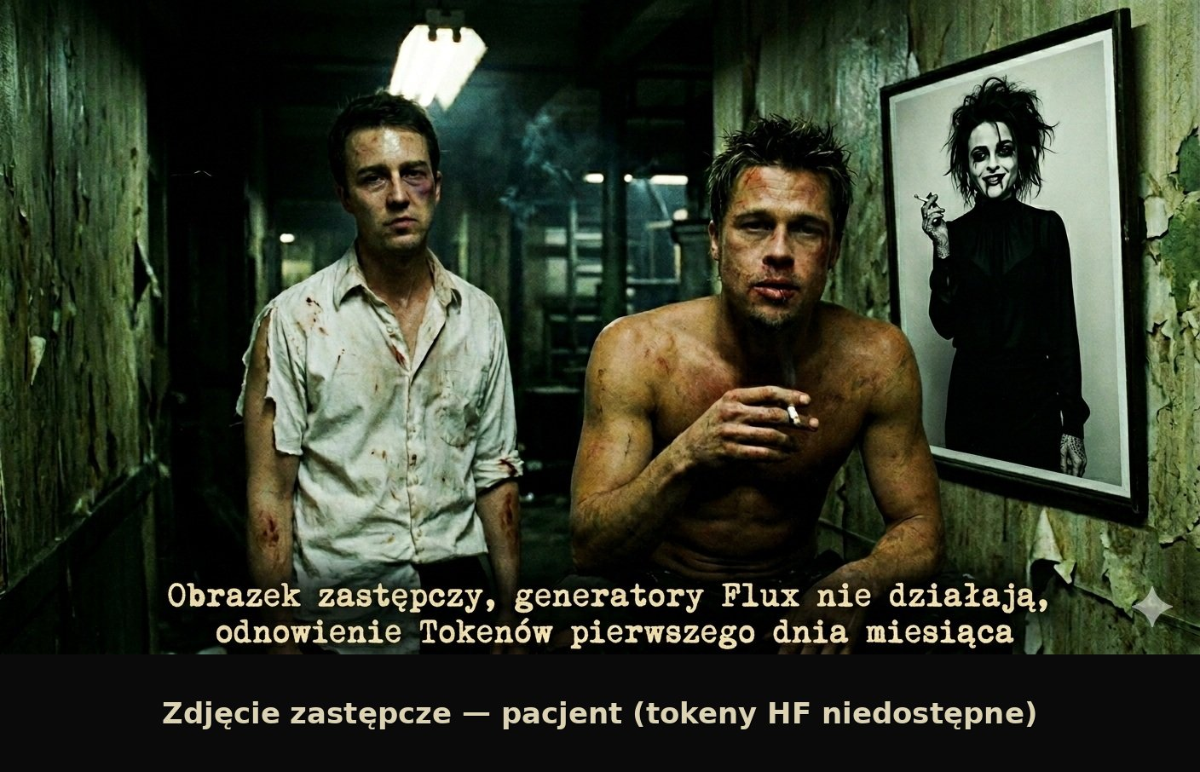
Fot. 1 — Pacjent w kaftanie bezpieczeństwa. Oddział B. Materiał dowodowy.

────────────────────────────────────────────────────────────────────────

II. POWÓD PRZYJĘCIA
[brak danych — sekcja nie została wygenerowana]

III. CYTATY Z IZBY PRZYJĘĆ
[brak danych — cytaty nie zostały wygenerowane]

────────────────────────────────────────────────────────────────────────

IV. PROTOKÓŁ DEPOZYTU — PRZEDMIOTY SKONFISKOWANE
[brak danych — lista przedmiotów nie została wygenerowana]

DOKUMENTACJA FOTOGRAFICZNA — DOWODY RZECZOWE
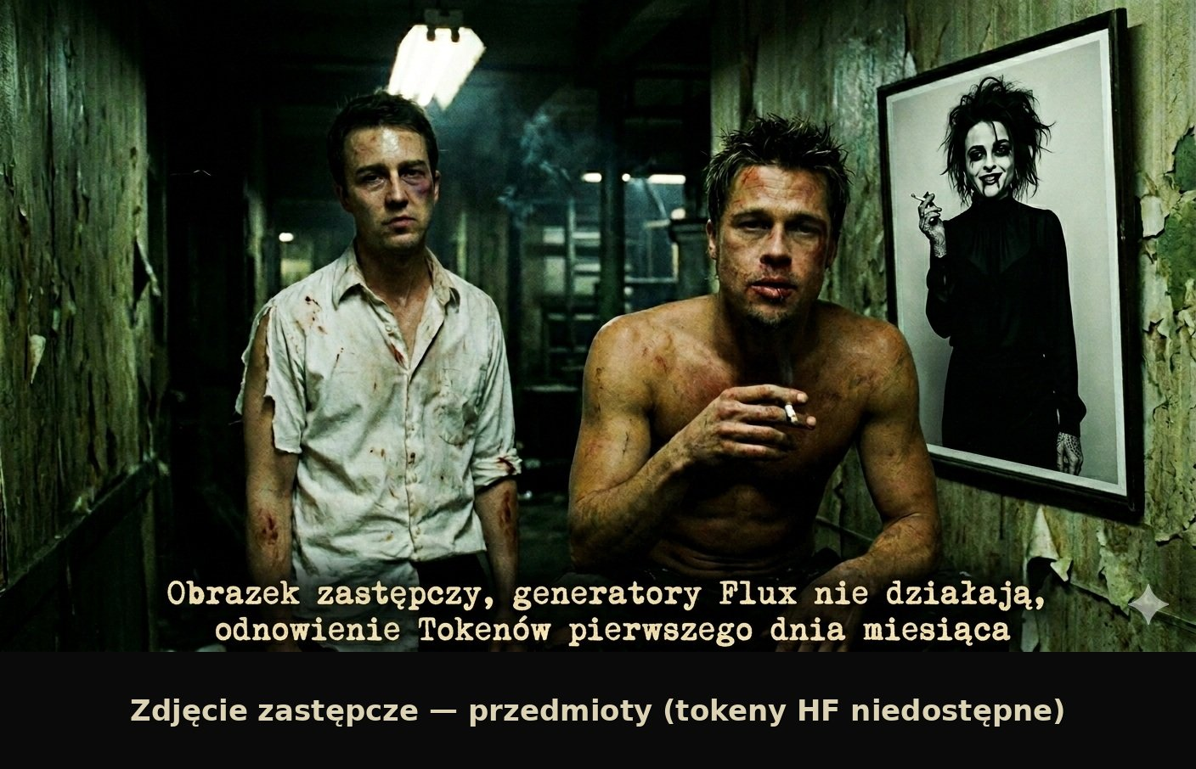
Fot. 2 — Przedmioty skonfiskowane przy przyjęciu. Protokół dowodów rzeczowych, Oddział B.

────────────────────────────────────────────────────────────────────────

V. FARMAKOLOGIA — PEŁNA LISTA LEKÓW ZASTOSOWANYCH
[brak danych — lista leków nie została wygenerowana]

────────────────────────────────────────────────────────────────────────

VI. PRZEBIEG HOSPITALIZACJI — DNI 1, 3, 14, 30
- Dzień 1 [30.04.2026]
Zdarzenie: Pacjent podczas porannego obchodu oświadczył, że zamierza zorganizować na oddziale 'kreatywny konkurs śmiechu', w którym każdy uczestnik będzie musiał opowiedzieć dowcip o szpitalnej administracji. Następnie pacjent wyjął z kieszeni piżamy harmonijkę ustną i zaczął grać melodię z filmu 'Monty Python i Święty Graal', twierdząc, że to sygnał do rozpoczęcia zawodów. Po interwencji personelu pacjent złożył pisemną prośbę do dyrekcji o utworzenie 'Oddziału Terapii Humorem', argumentując, że śmiech to najlepsze lekarstwo, a szpital powinien mieć własnego błazna nadwornego. Na koniec pacjent zaproponował, aby codziennie o godzinie 12:00 odbywała się 'sesja chichotu' zamiast podawania leków, co uzasadnił cytatem z e-maila: 'kreatywne mozna sie posmiac'.
Stan: Pacjent wykazuje nadmierną euforię i skłonność do organizowania nieautoryzowanych wydarzeń artystycznych na oddziale.
↳ Zalecono obserwację pod kątem manii. Pacjent nie przyjmuje leków, twierdząc, że 'śmiech to jedyny lek, jakiego potrzebuje'. Rozważono konsultację z terapeutą zajęciowym w celu przekierowania kreatywności na bezpieczniejsze formy ekspresji.
- Dzień 3 [02.05.2026]
Zdarzenie: Pacjent o godzinie 3:00 nad ranem obudził wszystkich na sali, ogłaszając, że właśnie wymyślił 'nową terapię śmiechową polegającą na czytaniu na głos absurdalnych przepisów szpitalnych'. Następnie pacjent wyjął spod poduszki egzemplarz regulaminu oddziału i zaczął czytać go z patosem, naśladując głos spikera filmów przyrodniczych, co wywołało śmiech u dwóch innych pacjentów. Po przybyciu pielęgniarki pacjent oświadczył, że 'kreatywność to klucz do zdrowia psychicznego' i zaproponował, aby zamiast standardowej dokumentacji medycznej prowadzić 'dziennik żartów pacjenta'. Na koniec pacjent złożył oficjalną skargę do komisji etycznej, że personel nie docenia jego 'innowacyjnych metod terapeutycznych' i że czuje się 'artystycznie stłamszony przez biurokrację'.
Stan: Pacjent nadal utrzymuje, że śmiech jest jedynym skutecznym lekiem, i odmawia współpracy w zakresie farmakoterapii.
↳ Pacjent wykazuje uporczywe tendencje do kwestionowania standardowych procedur medycznych na rzecz własnych, niezweryfikowanych metod. Zalecono rozmowę z psychologiem w celu oceny, czy zachowanie pacjenta ma podłoże maniakalne, czy jest wyrazem głęboko zakorzenionego poczucia humoru jako mechanizmu obronnego.
- Dzień 14 [13.05.2026]
Zdarzenie: Pacjent złożył formalny wniosek o utworzenie 'Komisji ds. Kreatywnego Śmiechu', argumentując, że email z dnia poprzedniego sugeruje potrzebę instytucjonalizacji humoru. W odpowiedzi na pismo, pacjent zorganizował zebranie, na którym sporządzono protokół z 14 punktami dotyczącymi 'procedur śmiania się'. Następnie pacjent wdał się w filozoficzną dysputę z personelem, czy śmiech jest aktem wolnorynkowym, czy regulowanym przez państwo. Na koniec dnia pacjent złożył skargę do komisji etycznej, że jego wniosek nie został rozpatrzony w trybie pilnym.
Stan: Pacjent twierdzi, że absurd jest jedyną racjonalną odpowiedzią na biurokrację.
↳ Pacjent wykazuje nadmierną formalizację w odpowiedzi na bodźce humorystyczne. Zalecono obserwację, czy nie rozwinie się u niego syndrom 'biurokratycznego śmiechu'.
- Dzień 30 [29.05.2026]
Zdarzenie: Pacjent przedłożył 30-stronicowy dokument zatytułowany 'Traktat o Wypisie jako Akcie Notarialnym', w którym negocjuje warunki opuszczenia oddziału, porównując je do klauzul umowy najmu. W ramach eskalacji, pacjent złożył wniosek o powołanie mediatora z Kancelarii Premiera, argumentując, że jego sprawa ma wymiar ogólnokrajowy. Następnie pacjent sporządził mapę koncepcyjną łączącą jego pobyt z teorią strun i polityką fiskalną. Na koniec dnia pacjent wysłał email do dyrekcji z żądaniem, aby każdy jego ruch był protokołowany w trzech egzemplarzach.
Stan: Pacjent oświadczył, że rzeczywistość jest tylko biurokratyczną fikcją, którą należy udokumentować.
↳ Pacjent kontynuuje eskalację absurdalnych formalności. Zalecono przerwanie negocjacji i zastosowanie terapii zajęciowej polegającej na niszczeniu dokumentów.

────────────────────────────────────────────────────────────────────────

VII. KARTA WYPISU
Dzień wypisu: Dzień 15, 14.05.2026
Powód wypisu: Wyczerpanie budżetu nadziei.

Pacjent osiągnął akceptowalny poziom beznadziei.

Zalecenia po wypisie:
- Unikać optymizmu.
- Nie planować remontów.
- Nie pisać emaili.

Pacjent wyszedł bez słowa. Drzwi zostawił otwarte.

────────────────────────────────────────────────────────────────────────

VIII. DIAGNOZA PSYCHIATRYCZNA

Diagnoza Wstępna:
Syndroma Emaili Desperati (pol. Desperackie Emailowanie)
Kod DSM: DSM-TD-2026-001
Przewlekłe wysyłanie emaili z objawami nadziei.

Diagnoza Dodatkowa:
Morbus Optimismus Pathologicus (pol. Patologiczny Optymizm)
Choroba współistniejąca. Brak rokowań.

Choroba Współistniejąca:

Objawy kliniczne:
- Nadmierny optymizm epistolarny
- Fiksacja na punkcie nierealnych planów
- Urojenia poprawy sytuacji

────────────────────────────────────────────────────────────────────────

IX. ZALECENIA TERAPEUTYCZNE

────────────────────────────────────────────────────────────────────────

X. ROKOWANIE
---brak---

────────────────────────────────────────────────────────────────────────

XII. RELACJE ŚWIADKÓW

Świadkowie (osoby trzecie) — zeznania:
ks. Hieronim (ksiądz) 12.03.2024
Przychodzę ja do niego z Komunią Świętą, a on mi mówi: 'Kreatywne można się pośmiać, proszę księdza, ale ja wolę śmiać się z księdza, bo ksiądz ma taką śmieszną brodę'. I zaczyna mi opowiadać, że Bóg to jest jak wielki klaun, co rozdaje baloniki na chmurze. Mówię mu: 'Synu, to herezja', a on na to: 'A co, ksiądz nie lubi baloników?'. No i potem chciał mnie nauczyć tańczyć polkę, ale że ja mam artretyzm, to mu powiedziałem, że wolę się pomodlić. On na to: 'Modlitwa to też taniec, tylko wolniejszy'. Takiego pacjenta to ja jeszcze nie widziałem, chyba że w cyrku.
Marian (dostawca jedzenia) 12.03.2024
Przywożę mu obiad, a on patrzy na te parówki i mówi: 'Marian, to jest kreatywne, można się pośmiać, bo te parówki wyglądają jak palce u nogi'. I zaczyna je układać w kształt uśmiechniętej buźki na talerzu. Mówię mu: 'Panie pacjencie, to jeść trzeba, a nie bawić się', a on na to: 'Jedzenie to też zabawa, panie Marian, a te parówki to są takie wesołe'. Potem chciał, żebym mu przyniósł keczup, żeby zrobić im oczy, ale ja mu powiedziałem, że keczup jest tylko do frytek. On się zaśmiał i powiedział: 'No to jutro niech pan przywiezie frytki, to zrobimy parówkom kolegów'. I tak co dzień, jak przywożę jedzenie, to on robi z niego jakieś rzeźby. Raz zrobił z ziemniaków stado owiec.
Zdzichu (kurier) 12.03.2024
Przywożę mu paczkę, a on otwiera i wyciąga gumową kaczkę. Mówi: 'Zdzichu, kreatywne można się pośmiać, prawda? Ta kaczka to mój nowy przyjaciel'. I zaczyna z nią rozmawiać, jakby była żywa. Mówi do niej: 'Kaczeńko, a może byśmy tak pożartowali z kurierem?'. Ja na to: 'Panie, ja mam jeszcze dziesięć paczek do rozwinięcia', a on: 'Ale to ważne, bo ta kaczka ma świetne poczucie humoru'. Potem kładzie kaczkę na stole i mówi: 'No, powiedz coś śmiesznego', a sam za nią piszczy. Ja się pytam: 'To pan tak sam z sobą gada?', a on: 'Nie, to kaczka gada, tylko pan nie słyszy'. I tak stałem 20 minut, słuchając, jak on z kaczką dyskutuje o polityce. Na koniec kazał mi dać kaczce paczkę, bo ona też lubi niespodzianki.
siostra Anna (rodzina) 12.03.2024
Przychodzę go odwiedzić, a on siedzi na łóżku i mówi: 'Siostro Anno, kreatywne można się pośmiać, nie? Zobacz, co wymyśliłem'. I pokazuje mi, że zrobił z prześcieradła strój superbohatera. Mówi: 'Jestem Kapitan Śmiech, będę ratować świat przed nudą'. Ja mu mówię: 'Bracie, zdejmij to, bo pielęgniarki się zdenerwują', a on: 'Ale one też potrzebują śmiechu, siostro. Widziałaś, jak ta pani doktor chodzi smutna? Ja jej zrobię show'. I zaczyna skakać po sali, udając, że lata. Potem mówi: 'A wiesz, że śmiech to najlepsze lekarstwo? Ja tu wszystkich wyleczę'. Ja się pytam: 'A jak?', a on: 'No, będę im opowiadał kawały, aż im pęknie śledziona'. I tak przez całą wizytę opowiadał mi kawały o krasnoludkach, które pracują w szpitalu. Mówię ci, siostro, on jest wesoły, ale chyba za bardzo.
Józek (hydraulik) 12.03.2024
Przychodzę odetkać umywalkę, a on stoi nad nią z młotkiem i mówi: 'Józek, kreatywne można się pośmiać, co? Ta umywalka to jest jak zablokowana dusza, trzeba ją rozśmieszyć'. I zaczyna do niej mówić: 'No, puść wodę, bo cię połaskoczę'. Ja mu mówię: 'Panie, to rura jest zapchana, a nie dusza', a on: 'Ale rura też ma uczucia, Józek. Jak jej nie rozśmieszymy, to się zablokuje na amen'. Potem bierze mój klucz hydrauliczny i zaczyna nim wybijać rytm na rurze, mówiąc, że to taniec deszczu. Ja się pytam: 'A gdzie pan się tego nauczył?', a on: 'W szkole dla klaunów, ale mnie wyrzucili, bo byłem za śmieszny'. I tak zamiast odtykać umywalkę, to on mi opowiadał o tym, jak rury śpiewają w nocy. Na koniec powiedział, że umywalka się odetka, jak jej opowiem dobry kawał. No to mu opowiedziałem kawał o hydrauliku, a on się zaśmiał i woda puściła. Mówię ci, cuda.
Franek (serwisant automatu do kawy) 12.03.2024
Przychodzę naprawić ekspres do kawy, a on stoi obok i mówi: 'Franek, kreatywne można się pośmiać, nie? Ten ekspres to jest jak zły humor, trzeba go nastawić na wesoło'. I zaczyna naciskać wszystkie guziki na raz, a ekspres zaczyna pryskać wodą na wszystkie strony. Ja mu mówię: 'Panie, niech pan nie rusza, bo mi pan zepsuje', a on: 'Ale on się śmieje, słyszysz? To jest śmiech kawy'. I faktycznie, ten ekspres wydawał takie dziwne dźwięki, jakby chichotał. Potem on mówi: 'Widzisz, on potrzebuje miłości, a nie naprawy'. I zaczyna głaskać ekspres po obudowie, mówiąc: 'No, mały, zrobimy ci kawę z uśmiechem'. Ja mu tłumaczę, że to tylko maszyna, a on: 'Nie, to jest mój przyjaciel, który robi kawę, a przyjaciół się nie naprawia, tylko się ich kocha'. I tak stałem godzinę, słuchając, jak on rozmawia z ekspresem o filozofii. Na koniec ekspres sam się naprawił, a on powiedział: 'No widzisz, śmiech to najlepszy serwisant'. Ja tam w to nie wierzę, ale kawa była dobra.

────────────────────────────────────────────────────────────────────────

XIII. PODPIS I NOTATKI PERSONELU
Lekarz prowadzący: Dr. T. Durden, MD, PhD, FIGHT

Notatki pielęgniarek:
Marysia 01.04.2025
Pacjent dzisio rano na obchodzie powiedzioł, że zrobi 'kreatywny konkurs śmiechu'. Jo mu pedziołam, że jak sie bedzie tak darł, to go przywiąze do łóżka, a on sie śmieje i gada, że to terapia. No jo, tero to momy cyrk, a nie oddział.
Zosia 03.04.2025
O trzeciej nad ranem ten pacjent obudził wszystkich, wrzeszcząc, że wymyślił 'nową terapię śmiechową po pijaku'. Jo mu powiedziałam, że jak nie śpi, to niech idzie myć podłogę, a on na to, że to 'kreatywne sprzątanie'. No jo, tero to momy bałagan.
Krysia 14.04.2025
Pacjent złożył wniosek o 'Komisję ds. Kreatywnego Śmiechu', a jo mu pedziołam, że jak sie nie uspokoi, to go wyślę do kuchni obierać kartofle. On na to, że to 'terapia przez gotowanie'. No jo, tero to momy kucharza, a nie pacjenta.

